Урок обслуживающего труда. 5 класс
Тема: «Влажно – тепловая обработка тканей».

Цель: ознакомить с основными приемами работы утюгом.
Задачи:
Образовательная: изучить материал об эволюции утюга, его применении и пользе в наше время
Развивающая: обобщить изученный опыт по организации рабочего места для выпол нения влажно – тепловых работ; ознакомить с понятиями и терминологией ВТО
Воспитательная: воспитать самостоятельность и аккуратность в работе
Тип урока: интегрированный (технология, история)
Оборудование: ИКТ, наглядно-демонстративный материал: музейные экспонаты, утюги, гладильная доска, образцы машинных швов для утюжки
Ход урока
- Организационный момент
- Постановка проблемы
- Повторение и сообщение новых знаний.Для проверки знаний предлагается ответить на вопросы.
Знакомство с основными понятиями (ВТО), их видами.
Влажно – тепловая обработка – важная часть изготовления одежды, занимающая около 20% необходимого для этого времени. С помощью влажно – тепловой обработки (утюжки) выправляют края, швы и форму деталей, удаляют нанесённую на ткань влагу и устраняют неровности в обработанных местах, замины, растяжения и т.п.
Влажно – тепловая обработка может быть внутри процессной и отделочной (окончательной).
Внутри процессная влажно – тепловая обработка выполняется при изготовлении отдельных деталей или узлов одежды.
Отделочная влажно – тепловая обработка служит для закрепления полученных форм в процессе обработки деталей и придаёт изделию законченный товарный вид. ВТО выполняется с помощью утюгов, паровых прессов и паро-воздушных манекенов.
Для равномерного распределения влаги на её поверхности используют увлажнители-пульверизаторы.
Изделия из тканей натурального и вискозного шёлка, а также содержащих ацетатное волокно, увлажняют лишь в том случае, если ткани без увлажнения плохо поддаются обработке утюгом.
Для предохранения волокон ткани от повреждения (опала) влажно-тепловую обработку деталей и готовых изделий выполняют через утюжильную прокладку (проутюжильник) из льняной или полульняной ткани, поскольку она лучше впитывает влагу и меньше подвержена горению при соприкосновении с горячей поверхностью утюга.
- Исследовательская работа обучающихся. История появления утюга.
Виды утюгов:
Электрический утюг!
Утюг - бытовой прибор для разглаживания складок и заминов на одежде. Процесс разглаживания называют утюжкой. Его рабочая часть – подошва (металлическая, гладкая) – сильно нагревается и разглаживает ткань. При этом утюг держат за ручку, изготовленную из материала, плохо проводящего тепло, - древесины или пластмассы. Электрические утюги бывают с терморегулятором и пароувлажнителем.
Рабочим местом для выполнения влажно-тепловой обработки является утюжильная доска – это складной узкий стол.
При влажно-тепловой обработке утюгом применяют различные колодки, которые изготавливают из древесины твёрдых пород (дуб, клён, берёза). Формы и размеры их зависят от характера выполняемых операций и вида изделий.
При ВТО отдельные участки изделия могут приобрести нежелательный блеск или глянец (ласы).
Физкультминутка
При работе ВТО необходимо следовать правилам техники безопасности.
Чтобы правильно выполнить влажно-тепловую обработку деталей или изделия, применяют следующую терминологию.

Термин | Содержание работы | Область применения
Приутюжить | Уменьшить толщину шва или края детали | 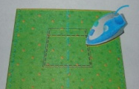  Карманы, бретели, край низа изделия
Заутюжить | Уложить припуски шва на одну сторону и закрепить их в таком положении | Складки, припуски необработанного  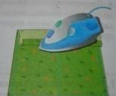  среза
Разутюжить | Разложить припуски шва на две стороны и закрепить их в таком положении | Стачной шов пояса, оборки
Декатировать | Влажно-тепловая обработка материала для предотвращения последующей усадки | 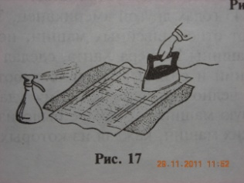  Декатировать ткань перед раскроем
Отутюжить | Удалить замины на изделии, выполнить окончательную влажно-тепловую обработку | 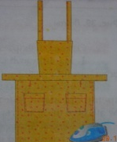  Отутюжить готовое изделие

Требования, предъявляемые к выполнению ВТО.
- Обобщение полученных сведений.
- Практическая часть «Знакомство с терминологией, применяемой при выполнении влажно-тепловых работ»
Материалы: карточка с заданием, рабочая тетрадь.
Ход работы:
- Наклеить данную карточку в свою тетрадь.
- Заполнить данную табличку так, чтобы номеру рисунка соответствовал определённый термин.
Рисунок | Термин

Термины: отутюжить, заутюжить, приутюжить, разутюжить, декатировать.

- Повторение изученного материала.
По изученному материалу предлагается решить кроссворд (Задание)
- Рефлексия Анкетирование.
9. Выставление отметок. Подведение итогов урока.

